Разработка, компиляция и прошивка кода ведется в Arduino studio (Free Ware IDE)

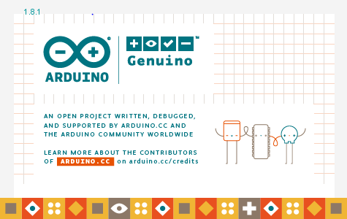

Прошивка микроконтроллеров производится из студии по средством программатора OLIMEX-stk500. Для этого его необходимо установить. В системе правильно установленный программатор представляется Com портом.

Для работы необходимо установить Arduino Studio.

Из студии открыть проект

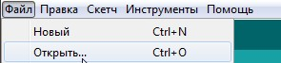

Затем выбрать плату (Arduino Uno)

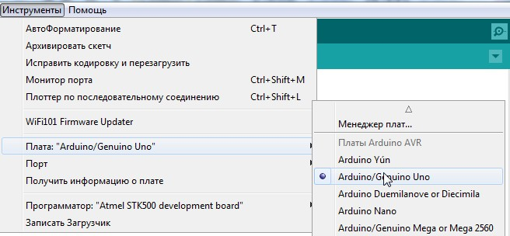

Затем выбираем тип программатора

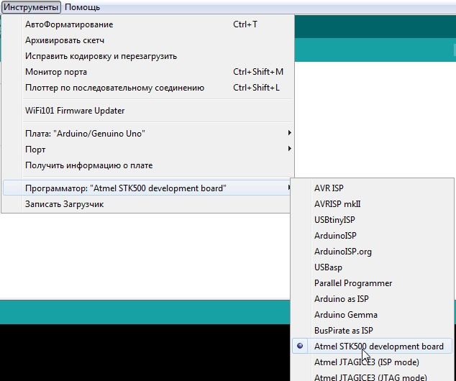

И указываем Com порт, которым этот самый программатор представлен в системе

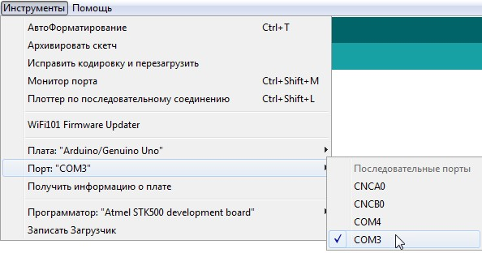

Затем подключаем плату к программатору и запитываем её. Только запитанную и подключенную плату можно запрограммировать.

Когда все готово, выбираем загрузку кода через программатор (студия пересоберет код и зашьет его в контроллер)

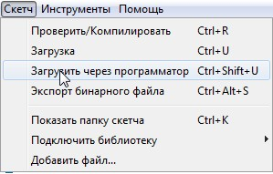

После того, как в информационной строке появится запись, что загрузка завершена – устройством можно пользоваться.